# 中国新基建，关键在台湾

上世纪70、80年代的美国，在十多年的经济滞涨下，被苏联超越，那是上世纪美国最虚弱的时候，然而，美国最终靠两个大战略走出了经济泥潭。

一个就是地缘政治博弈胜利，和中国联手埋葬苏联，美国收获地缘红利。

另一个就是新经济战略，技术革命启动信息经济，美国确立技术革命主导地位。

和当年美国情况类似的中国，如果能同时做到地缘政治博弈的胜利，和新技术的主导地位，不说走出经济”L”型谷底，就是反超美国，也不是说不可能的。

然而有趣的是，**中国的这两个大战略，在一个地方重叠了。**

首先，台湾对中国的地缘政治意义，不用多说了，台湾是中国的睾丸，也是日本的睾丸，小岛日本的海上运输线就是生命线，台湾海峡就是日本的睾丸，祖国统一后，中国也能尝尝捏捏别人睾丸的滋味。

嗯，手上一张台湾海峡牌，旁边一张朝核中程导弹牌，东北亚中日韩经济一体化中，日本基本就老实了。

还有一个就是台湾海峡对美国西太框架的冲击，收回台湾，台湾成中国永不沉没的航空母舰，中国海军力量出深蓝，美国军事力量退回关岛，中国以坚实的军事力量为后盾，主导东南亚和东北亚。

台湾的地缘价值，太大了，上扼日本咽喉，助力东北亚一体化，下涨海军力量，

岱岱曾有言，

世界的重心在亚洲，亚洲的重心在东亚

欲王天下，必主东亚。

东亚的重心在东北亚，东北亚最大的阻力是日本，而中国对日本的破局，就是台湾。

所以说，台湾一子落，东亚全盘活。

中国要像美国上世纪那样收获地缘红利，反哺国内，台湾，就是中国最好的工具。

以上两点，都是简述，都是岱岱台海系列写过的。

然而，台湾不仅在地缘上对中国至关重要，在新经济战略中，一样重要。

是的，岱岱说的，中国地缘政治博弈和新经济，有一个关键的重叠。

什么重叠？？

我们草蛇灰线，娓娓道来。

2020年3月，那场政治局常务委员会召开会议提出，加快5G网络、数据中心等新型基础设施建设进度。

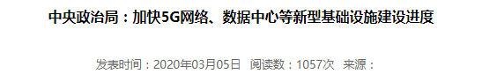

一时间，“新基建”（新型基础设施建设）成为了热词，受到无数人的关注，所谓的新基建概念股也成为热点。

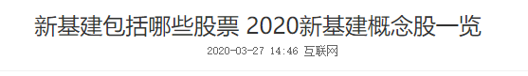

在经济下行趋势严重，财政货币政策都很难有效调节时，新基建成了一个容纳新投资和创造新需求的新领域，当然，还有冰山之下的，地方财政3.0的技术支撑。

关于万物互联物联网、大数据、云计算的新基建，可聊的很多，今天仅仅举出中国新基建的关键命门。

什么命门？

**芯片！**

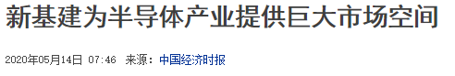

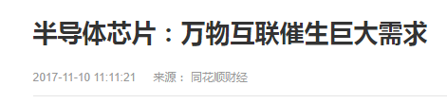

一个智能机器中会用到很多芯片：

大脑：核心处理器芯片，负责执行算法。

五官：传感器芯片，负责从环境中感知信息。

神经：无线连接芯片，

智能机器离不开芯片。

而万物互联的物联网，需要的是海量的物联网节点，还有海量的电动汽车充电桩，都对半导体和芯片提出了巨大的要求。

当然，不是所有新基建都是芯片为命门，在另一些领域，芯片居于次要地位，比如如远程医疗手术，命门是足够快的信息传输速度，没有5g技术就会延时几秒钟，这几秒钟的延时可能病人就死在机器人手下了，所以远程医疗最关键的不是芯片，是5g。

换而言之，中国要新基建，就要需要很多很多半导体特别是芯片。

然而，中国在这两个领域，没有主导权，是国外技术领先。

中国之所以要这么多美元外汇，一个是用美元来买石油，另一个就是用美元买国外的芯片。

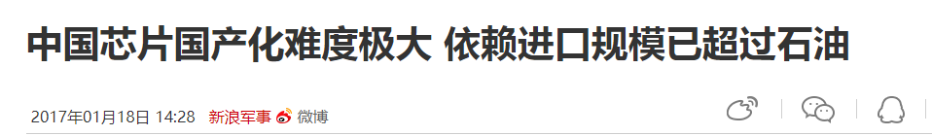

中国是一心想搞新基建，但如果美国为首的西方国家，掐断了中国的芯片供给，中国怎么搞新基建？？

所以，国家的动作是很快的。

当前中国半导体供需矛盾突出,中国半导体自给率不足14%,中国政府将半导体提升为国家重要战略产业,先后在《国家集成电路产业发展推进纲要》及《中国制造2025》等国家级政策上给予大力支持并制定发展目标,筹办国家大基金予以全产业链资金配套,力争快速实现中国半导体自主可控。

2018年12月，在北京举行的中央经济工作会议上，重新定义了基础设施建设，把5G、人工智能、工业互联网、物联网定义为“新型基础设施建设” 。随后将“加强新一代信息基础设施建设”被列入2019年政府工作报告 ；

2020年3月4日，中共中央政治局常务委员会召开会议提出，再次强调加快5G网络、数据中心等新型基础设施建设进度；

2020年3月6日，工信部召开加快5G发展专题会，加快新型基础设施建设。

中国新基建需要海量的（最好还能便宜些）的半导体和芯片，有意思的是，中国这个困难，很有希望，在一个小岛上，得到解决。

这个小岛，叫台湾。

小岛上面有家公司，叫台积电。

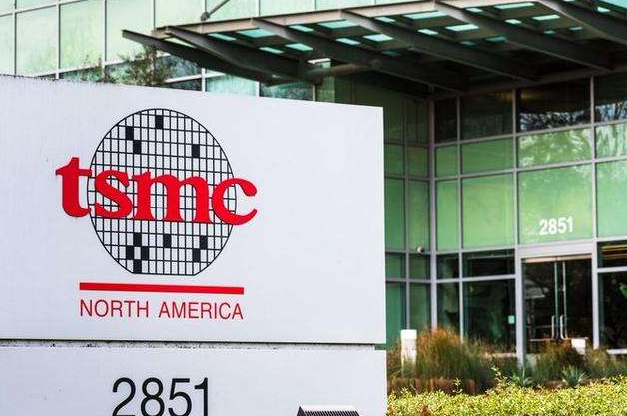

简单介绍下台积电的情况。

## **台积电在半导体界的地位：**

* 营收处于世界前3，另两名是Intel和三星。
* Intel的营收主要是卖自己的产品：CPU芯片，服务器等
* 三星的营收主要也是自己的产品：存储芯片，手机，面板等
* 台积电的营收主要只有一样：晶圆代工
* 只做晶圆代工就能跟卖产品的业界老大并肩

## 台积电在晶圆代工界的地位：

* 晶圆代工主要有几类：逻辑(Bulk Si)、逻辑(SOI)、化合物半导体(GaAs, GaN, SiC等)、特殊工艺(MEMS/IGBT/MOSFET等)
* 台积电主业是逻辑(Bulk Si)晶圆代工，在所有的总体晶圆代工市场中(不包括Intel/三星等IDM自己的晶圆工厂)，多年占市场份额保持约50%
* 业界老大

## 台积电在逻辑晶圆代工界的地位：

* 市场份额第一，远超第二名
* 技术也是第一（目前来看，5nm比Intel和三星进度更快)

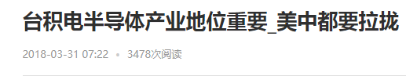

目前高端半导体的代工订单基本上都是台积电和三星垄断，三星市场占有率远低于台积电。高通，联发科，苹果，华为大部分芯片都由台积电完成，全球大多数高科技巨头的心脏都被台积电握在手里，而且找不到可以替代的人。

某种意义上，台积电就是硅谷第一次产业升级以及亚洲四小龙崛起的标志，是亚洲四小龙中奇迹中最大的奇迹之一。

中国要新基建，新基建要半导体和芯片，中国没有核心技术，买国外的要被狠宰，甚至可能国外技术封锁不卖，中国的新基建怎么办？

**天佑中华，台湾有个台积电。**

台湾回归后，就能着手解决新基建的关键问题，新基建，就能正式的高效建设了。

当然，台积电的国外资本持股超过80%，创始人张忠谋及其管理团队持股比例很少，这是一个大问题，十分考验中国政府的微操。

**嗯，考验中国的微操。**

毕竟，台积电的外资影响力，很大。

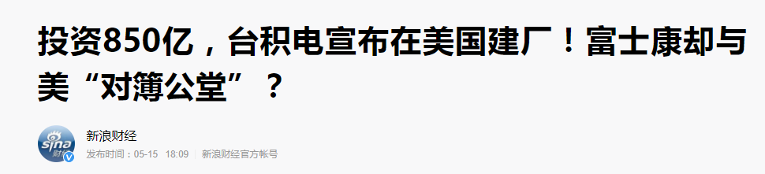

台积电今日（15日）正式宣布，2021年将在美国投入120美元（约850亿元人民币），兴建且营运一座先进晶圆厂。

可以，2021年是吧，放心，2021年之前就能解决台湾问题，不可能让台积电跑了的。

台湾回归后，我们可以关注台积电新闻，**看台积电内部的人事调整，和在大陆的产业布局和技术合作，**这些都是我们了解中国新基建大局的角度。

**如果台积电成功去外资化，那中国就会all in 台积电，估计会有台积电概念股了。**

台积电能不能成功去外资化，岱岱是有信心的，毕竟——

**中共不是流氓的人，他流氓起来不是人。**

华为的芯片设计，中芯国际的崛起，加台积电的雄厚实力，这些都将成为中国新基建的坚实驱动。中

上世纪7080年代的美国，靠着地缘博弈和信息革命，走出了经济泥潭，跃升为全球霸主。

有意思的是，中国有望复制这样的成功，台湾地缘突破和新基建，更有意思的是，**这两大战略有一个重叠点——台湾。**

感谢一手创立了台积电的张忠谋老先生，感谢台积电发展中不断奋斗的几代台积电人。

当然，还有感谢给大陆送温暖的蔡英文同志。

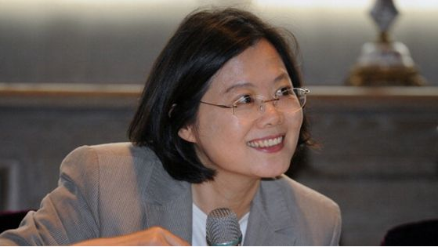

中国要打瞌睡，蔡英文给咱送枕头了。

最后，送上这样一段话。

"对岸搞战备，搞三线，搞核武，是不是劳民伤财？你可以说是，并延伸到抨击赤色邪恶，然后你可以领取反攻津贴了。事实上，它是必要的，是至少遗惠100年的。

对岸是大国，是无论如何不会符合强权们心意的大国，是无论如何要被骂被恨被仇视的大国，是无论如何要挑战旧秩序的大国，也是无论如何要与两超硬碰硬的大国。大国要就要搞战备，就要搞三线，就要搞核武。一时不搞，苟安一时；一世不搞，遗祸万代。

对岸的民生差，我们要批判，都是中国人，我们感同身受；对岸建军工、实国防，我们要支持，都是中国人，我们同享普惠。

有朝一日，我们光复故土，再造青天白日大中国，对岸的建设，我们也是要用的。

　　——王建煊，原中华民国财政部长，1982年《中国人应该如何想，如何做》

嗯，当年我们中国搞核弹，台湾政要说搞得好，他们有朝一日光复大陆能用核弹了。

看看台湾在芯片半导体领域风生水起的台积电，再看看中国紧锣密鼓筹划的新基建，这和当年不就是一样的逻辑道理吗？

半个世纪过去，斗转星移，物是人非。

现在，岱岱可以以其人之道还治其人之身了：

“有朝一日，我们收复台湾，完成中华民族伟大复兴梦，对岸的台积电，我们也是要用一用滴……”

